นายอรรถพล กิ่งสวัสดิ์ 5907101001

สรุปการใช้คำสั่ง

* Alias  
  รูปแบบการใช้งาน alias [ชื่อใหม่=ข้อความ] พิมพ์คำสั่งย่อๆ ใย .bashrc เพื่อไปยังคำสั่งเต็ม

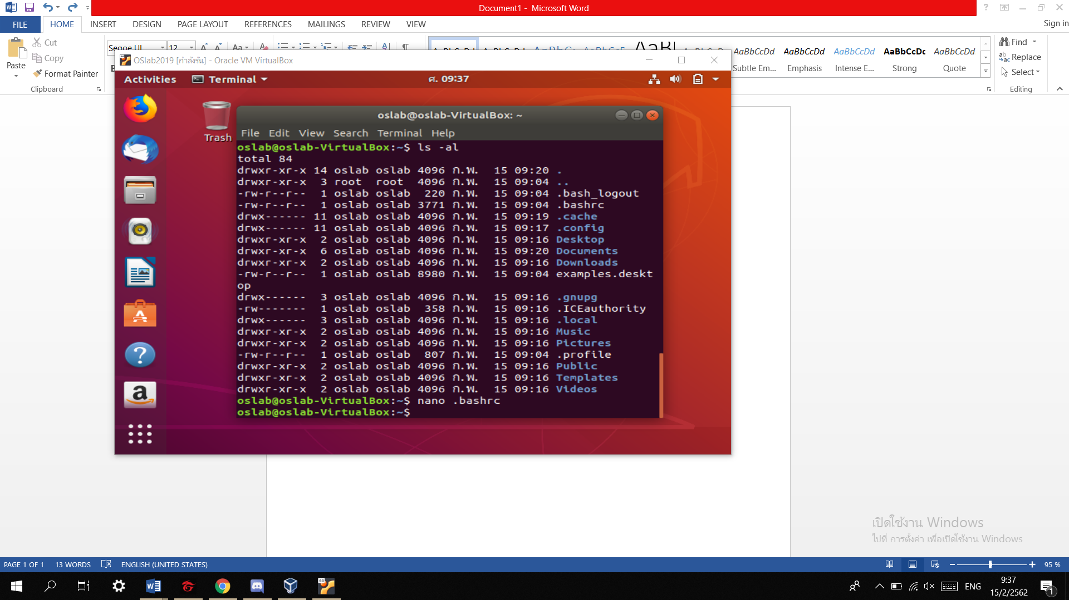

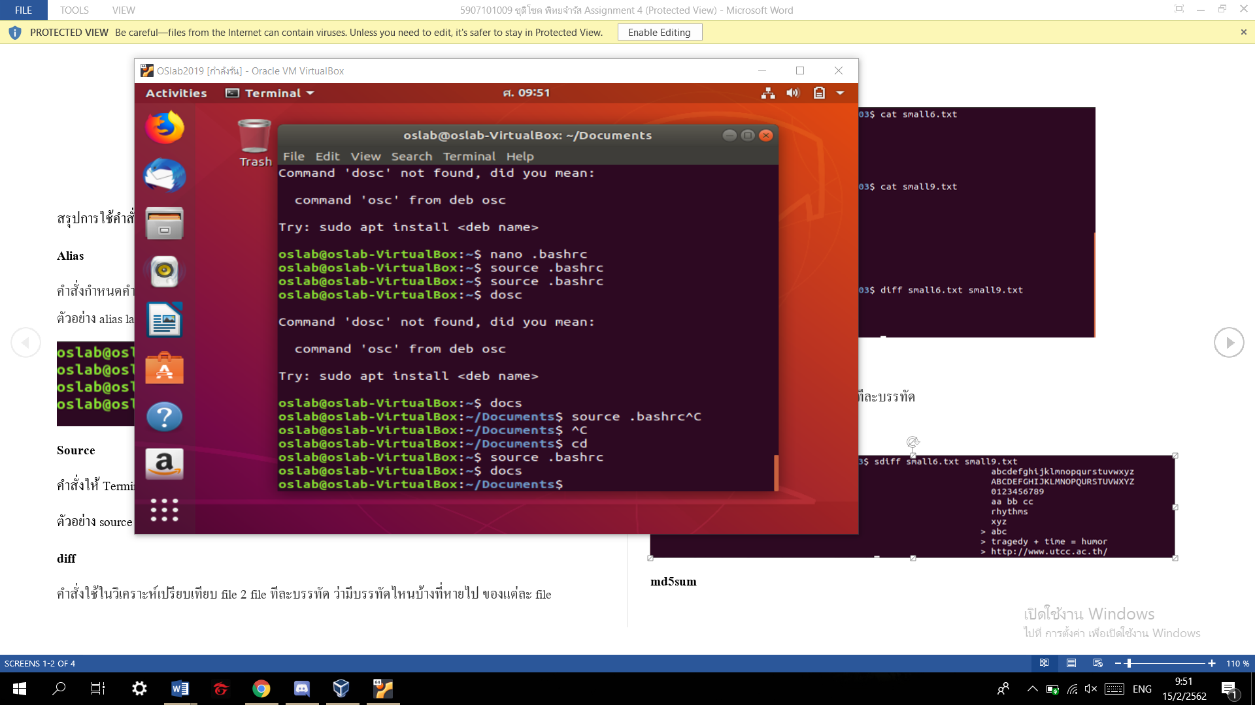

* Source  
  คำสั่งให้ teermonal อ่านคำสั่งนั้นอีกรอบ ตัวอย่าง source .bashrc เพื่อโหลดสิ่งที่เราพิมพ์คำสั่งไป เรียกใช้ได้เลยโดยไม่ต้องปิดเปิด git bash
* Diff  
  คำสั่งใช้ในการเปรียบเทียบ 2 ไฟล์ ทีละบรรทัดเทียบกัน ว่ามีบรรทัดไหนบ้างที่หาย ของไฟล์สองฝั่ง  
  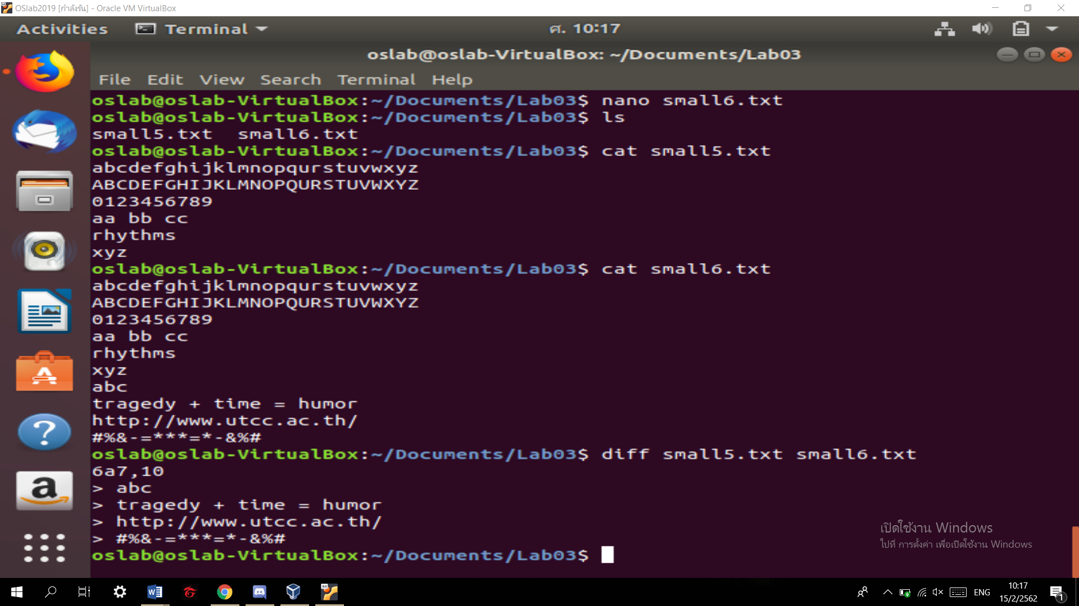
* Sdiff  
  ใช้เปรี่ยบเทียบไฟล์ ทีละบรรทัดของสองไฟล์

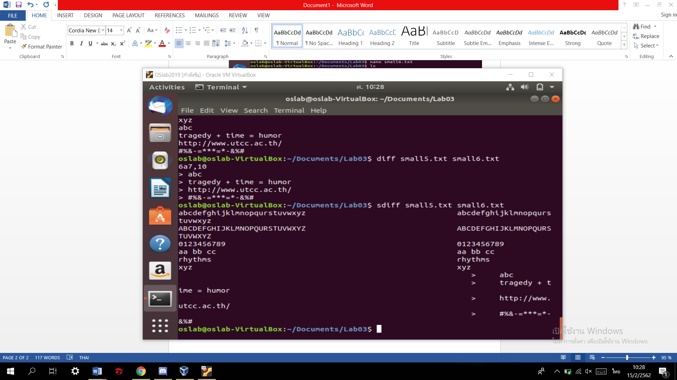

* md5sum  
  คำนวณหาค่า md5 ของไฟล์นั้นๆ

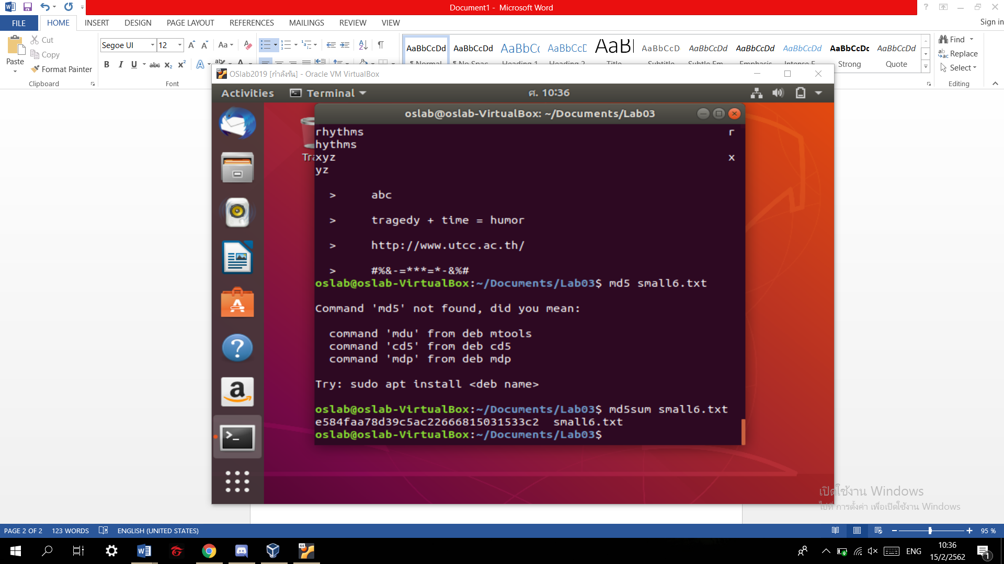

* shasum  
  ใช้คพนวนหาค่าของไฟล์

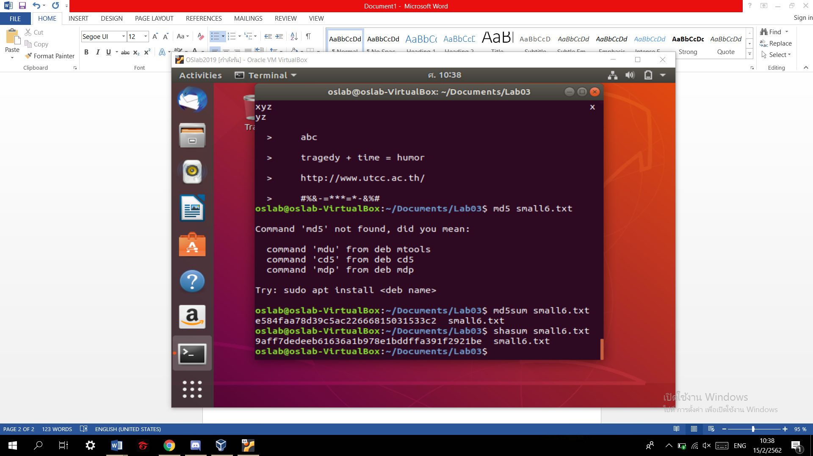

* pipe หรือ |  
  เป็นการเชื่อมต่อกันระหว่าง input กับ output โดย output ของคำสั่งหนึ่ง จะเป็น input ของอีกคำสั่งหนึ่ง

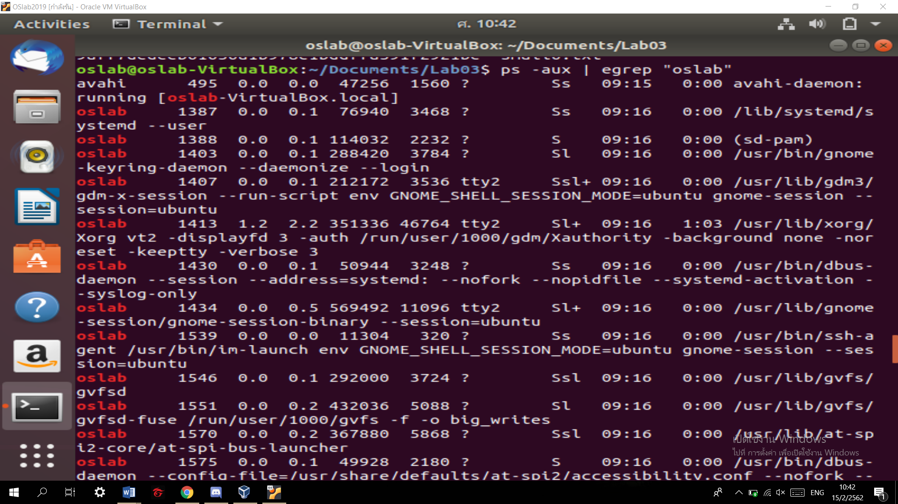

* make

